天河区中山大道西凯尔卡顿酒店门口“12•27”顶管作业顶断通信光缆一般事故
调查报告

事故单位：中山市万象建筑工程有限公司
事故地点：天河区中山大道西899号凯尔卡顿酒店门口
事故日期：2021年12月27日
伤亡情况：无人员伤亡
事故类别：其他事故

天河区中山大道西凯尔卡顿酒店门口“12•27”顶管作业顶断通信光缆一般事故
调查报告

2021年12月27日凌晨3时许，在天河区中山大道西899号凯尔卡顿酒店门口发生一起在合流渠箱清污分流工程施工顶管作业过程中顶断由中国电信股份有限公司广州分公司管辖维护的通信光缆的一般事故，造成用户通信中断，没有人员伤亡，直接经济损失约600万元。
事故发生后，天河区委、区政府高度重视，依据《中华人民共和国安全生产法》《生产安全事故报告和调查处理条例》《广东省生产安全事故调查处理办法》的有关规定，及时成立了由区应急管理局、区公安分局、区住建园林局、区总工会、区人社局、棠下街道办事处相关人员组成的事故调查组，事故调查组认真贯彻落实市委市政府主要领导批示精神，严格按照“四不放过”和“科学严谨、依法依规、实事求是、注重实效”的原则，通过现场勘察、调查取证，查明了事故发生的经过、原因和直接经济损失情况，认定了事故性质和责任，提出了对相关责任人员和责任单位的处理建议，分析了事故暴露的突出问题和教训，提出了加强和改进工作的措施建议。
经调查认定，天河区中山大道西凯尔卡顿酒店门口“12•27”顶管作业顶断通信光缆一般事故是一起在施工顶管作业过程中违规违章作业顶断电信管线的生产安全责任事故。
- 事故经过
2021年12月27日凌晨3时许，在天河区前航道片区(猎德东片)合流渠箱清污分流工程施工项目(程界西渠箱、美林海岸渠箱、员村四横路渠箱、建华路渠箱、天府路渠箱、绿茵路渠箱、员村南街渠箱)中山大道西899号凯尔卡顿酒店门口FW304顶管井现场，中山市万象建筑工程有限公司劳务班组顶管机操作手李某某在维修调试完顶管机后擅自实施顶管作业，顶管机机头刚顶进井壁约3米时顶断了由中国电信广州分公司管辖维护的通信光缆，导致包括80条中国电信通信光缆受损，造成长途及本地通信光缆中断。事故发生后，中国电信广州分公司管线维护人员第一时间赶到现场进行抢修，至12月27日上午11时许，被顶断的中国电信一、二级长途光缆恢复接通，12月28日23时许，剩余光缆全数恢复接通。
二、调查情况
（一）事故项目情况
项目名称为前航道片区(猎德东片)合流渠箱清污分流工程(程界西渠箱、美林海岸渠箱、员村四横路渠箱、建华路渠箱、天府路渠箱、绿茵路渠箱、员村南街渠箱)，设计新建DN150～d1000污水管50135米，d300～B×H=1000×1600雨水管渠9081米，DN100排水立管37814米，公共污水管网完善工程：沿程介西大田基南路、伟诚街、锦明街、广海花园、穗东花园、天河公园、富华新街六巷至棠东东路、棠东毓南路、绿茵街、华颖花园北侧路、穗源阁西侧路、员村田心路、花城大道等13条市政道路新建d200～d1000污水管12079米，总投资19253.98万元。
2019年9月6日由广州市城市排水有限公司取得项目可研批复。2019年10月，广州市城市排水公司委托天河区水务局下属事业单位天河区市政河涌管理所作为代建单位，并签订有《中心城区合流渠箱清污分流工程项目建设管理委托合同》，由于机构改革，该所负责的水务工程交由天河区水务设施建设中心负责。
2019年11月22日通过公开招投标产生项目勘察设计施工总承包中标单位。
2020年3月，天河区水务设施建设中心组织完成项目初步设计方案编制并报天河区水务局审批，4月1日天河区水务局完成审查并批复项目初步设计方案。
2020年6月30日天河区水务局批复项目开工申请，取得施工许可，7月5日批准同意施工开工申请，7月16日天河区质量安全监督站受理该项目的质量安全监督。
至本次事故发生前，前航道片区(猎德东片)合流渠箱清污分流工程项目尚未完成规划许可办理。
本次发生事故的施工点顶管段起点为中山大道西899号凯尔卡顿酒店内的FW304顶管井，横穿中山大道，终点为中山大道南侧绿茵路的FW308接收井，总长72米，管顶埋深约4.1米，管底埋深约5.3米，采用混凝土管道，每节2米，管径1.2米，主要收集棠东村片区污水。
（二）事发项目参建单位情况
经查，事发项目建设单位为广州市城市排水有限公司；项目代建单位广州市天河区水务设施建设中心；中标施工总承包单位为中铁十二局集团有限公司、湖南省地质工程勘察院、中恩工程技术有限公司（联合体）；劳务分包单位为中山市万象建筑工程有限公司；监理单位为广州珠江工程建设监理有限公司；涉事管线管辖维护部门为中国电信股份有限公司广州分公司，其运营管理单位为中国电信股份有限公司广州天河区分公司。
1.建设单位：广州市城市排水有限公司，广州市天河区水务设施建设中心为代建单位，具体负责项目建设管理和组织实施，代建单位项目负责人陈某某。
2.总承包单位：中铁十二局集团有限公司（以下简称“中铁十二局”），法定代表人李某某，项目经理陈某某，副经理杨某某，施工现场技术负责人岳某某。
3.监理单位：广州珠江工程建设监理有限公司（以下简称“珠江监理”），法定代表人徐某，项目总监李某某，总监代表施某某，监理员文某某，参与项目交底人员施某某。
4.设计单位：中恩工程技术有限公司。法定代表人林某某，设计项目负责人林某，涉事管道设计员王某某。
5.勘察单位：湖南省地质工程勘察院（以下简称“湖南勘察院”）。现变更名称为：湖南省地质工程勘察院有限公司，法定代表人唐某，项目负责人王某某，现场技术负责人桂某某。
6.劳务分包单位：中山市万象建筑工程有限公司（以下简称“中山万象公司”），与总承包单位签订有《劳务分包合同》，法定代表人吴某某，施工现场负责人兼技术员温某某，涉事顶管机操作手李某某。
7.涉事管线管辖维护部门：中国电信股份有限公司广州分公司，负责人胡某某，管线建设运行维护部门负责人陈某某，天河区分公司涉事项目现场对接交底人员邱某某。
（三）涉事受损管线及管线数据记录有关情况
本次事故受损管线属于中国电信广州分公司管辖维护的通信光缆（管线点号DE219z，连接点号Db20016），根据中国电信广州分公司提供的资料显示，该管线是原广州电信局在1996年完成的中山大道骏景路段通信管道新建项目，建设时有取得建设工程规划许可证，原设计采用开挖平埋方式，埋深约1米。由于2007年中山大道进行BRT项目建设，道路拓宽，需将沿线地下管线迁改至现中山大道南边人行道地下，由原广州市道路扩建工程办公室负责统一迁改，迁改后该管道管孔数为50孔，长度52米，电信井内最顶层管孔距离井口0.8米，迁改时为绕开地下渠箱采用顶管牵引工艺埋设，造成管道两端高中间低，导致迁改前后存在差异，属于历史管线。中国电信广州分公司内部档案资料有记录涉事管道迁改时采用顶管牵引工艺埋设的工法，由于对历史管线的补测补绘工作还未完成，该公司内部资料未有涉事管道实际埋深的记录，现场交底人员邱某某不清楚该施工工法，以致其不清楚管道实际埋深会与电信井深存在较大的差距。经测量，本次被顶断管线管顶覆土约4.16米，管道最低埋深约5.60米（见下图）。
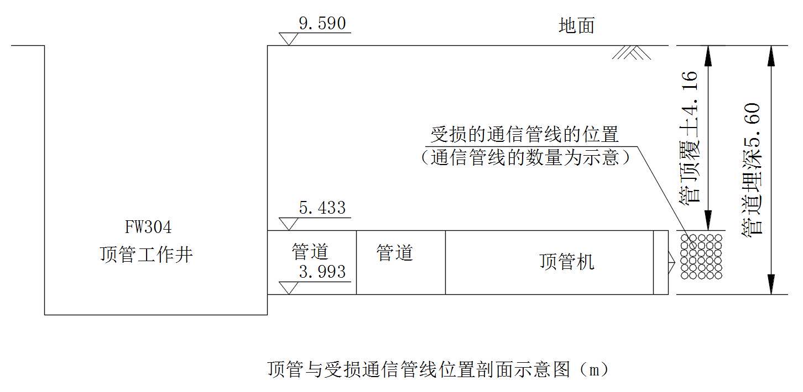
（四）管线前期摸查及勘察情况
代建单位在施工前有出具公函到市城规院调取施工范围内地下管线电子图纸，并委托设计单位到市城规院调取，但电子图纸管线标高不明确，代建单位未进一步向电信部门征询取得涉事管线设计图纸等原始资料，没有向勘察设计单位提供地下管线原始资料。
由于未取得地下管线原始资料，湖南勘察院自行组织开展勘探，2021年4月份开始对施工范围进行管线初勘，4月26日该院向设计单位提交了初次勘察成果，勘察成果显示没有勘探到本次事故受损管线。2021年5月20日设计单位组织进行复勘，5月28日该院向设计单位提交了复勘成果，复勘成果显示仍没有勘探到本次事故受损管线。2021年6月8日该院第三次对施工范围进行勘察，6月25日向设计单位提交的复核成果显示有本次事故受损管线，管线点成果表标注该管线埋深为1.2米（管线点号DE219z，连接点号Db20016）。
湖南勘察院前两次勘察主要是对施工范围内位于中山大道西899号凯尔卡顿酒店门口的一处电信井进行勘探，勘察时由于雨季导致该井水浸严重，无法探查。第三次勘探由于扩大了勘探范围，将中山大道西923号保时捷中心对出人行道另外一处电信井探查到涉事管线，由于管线实际埋深超过5米，且地下管线多信号复杂，技术受限，没有探到涉事管线的实际埋深，由于代建单位没有向该院提供地下管线原始资料，导致其未掌握涉事管线采用顶管牵引埋设的实际施工方法，技术人员认为涉事管线是正常采用平埋铺设，从电信井内探查到的电信管道管口在电信井内的深度约1.2米，认为本次受损管线是平埋，埋深跟电信井内的管道管口深度相差不大，推测本次涉事管线埋深1.2米，并向设计单位出具了涉事管线埋深1.2米的勘察成果，按照勘察成果，与本次设计污水管道管顶埋深4.1米，有2.9米的距离，标高不冲突，设计单位认为无需修改设计施工图，但施工设计说明中有注明施工范围内地下管线复杂，施工前要对地下管线进一步查清位置，确保安全方可施工。
- 管线现场交底及施工前探挖措施贯彻情况
事发前，代建单位组织相关单位实施了三次现场交底。2021年4月14日代建单位通过工作微信群组织中铁十二局、湖南勘察院及中山万象公司与电力、燃气、供水、电信等管线权属单位到中山大道西899号凯尔卡顿酒店门口进行第一次地下管线现场安全交底，确认核实施工范围内地下管线情况，电信巡线维护人员邱某某到场参加现场交底，并向中铁十二局交底人李某某出具了《中国电信广州分公司通信线路保护告知函》，注明了施工范围内有电信长途光缆，电信井深2.5米（凯尔卡顿酒店门口电信井深度），告知要进行人工开挖才能确定埋深。由于6月7日凌晨中山万象公司在实施顶管作业中顶到中国联通、广宽等单位的光缆，需要对管线进行迁改，6月11日代建单位组织中铁十二局、珠江监理、湖南勘察院及中山万象公司等单位与管线单位再次到场进行交底确认管线情况，邱某某再次到场交底，并在施工范围凯尔卡顿酒店门口对出人行道上喷涂了“电信 深2.2米”标识（保时捷中心对出电信井深度），指明电信管道在人行道下方，呈东西走向。由于对历史管线实际埋深未掌握，也没掌握迁改后设施管道采用顶管牵引埋设的施工工法，前两次交底中，邱某某交底的深度均为电信井的深度，并非管线埋深，管线埋深要施工单位进行人工探挖确认。10月27日为配合在事发部位附近开挖管线迁改井，代建单位第三次组织施工、监理、勘察、劳务分包等单位与管线单位现场管线交底，电信维护人员邱某某到场向中铁十二局施工负责人岳某某出具了《中国电信广州分公司通信线路保护告知函》，注明“用人工开挖”，没有注明或告知电信管线埋深。
另查明，珠江监理4月14日第一次交底由于没接到通知未参加，6月11日、10月27日两次现场交底均有参加，清楚电信维护人员邱某某在10月27日出具的《中国电信广州分公司通信线路保护告知函》，注明“用人工开挖”的事项,虽然本次电信告知函针对的是迁改井的开挖，但电信管道位于人行道下方是明确的，电信三次交底均为同一管道，本次迁改井开挖也未发现电信管道，事发前电信管道位置仍未明确，珠江监理并未下达监理指令明确要求施工单位在实施顶管作业前要落实人工探挖等措施做好现场管线复勘，进一步明确电信管道位置，而中铁十二局项目部也未明确要求劳务分包单位中山万象公司落实人工探挖等施工前措施。
（六）管线保护协议、管线保护施工方案和顶管作业专项施工方案的制定和执行情况
1.管线保护协议签订情况。经查，前航道片区(猎德东片)合流渠箱清污分流工程项目代建单位未组织建设、施工、监理与中国电信股份有限公司广州分公司签订四方现场施工管线保护协议，未明确参建各方与电信部门在施工范围内地下管线的保护职责。
2.管线保护专项施工方案制定及执行情况。中铁十二局施工项目部于2020年3月25日和7月10日分别制定了前航道片区(猎德东片)合流渠箱清污分流工程项目《地下管线保护专项方案》和《地下通信光缆保护施工方案》，并经珠江监理审批同意实施，并报至代建单位审批同意，两个方案第四点“工程开工前，先会同管网埋设、管理部门进行确认，必要时进行人工探挖确认，并在上面做好标记、以便施工时确定保护措施。施工进场后，还须与有关管理部门协商、研究，进一步摸清地下管线的种类、埋深、走向，做好管线位置标志，并刨验以确定其准确位置。在此基础上，与有关部门研究制定更为具体、完善、切实可行的改移及防护措施”和《地下通信光缆保护施工方案》第五点“项目部设专人负责地下通信光缆调查及保护事宜，采取走访通信光缆产权单位，委托专业物探单位探测地下通信光缆，开工动土前，对动土位置开设样洞，摸清地下通信光缆的全部种类、埋深、走向，设立管线档案，并在所有施工图上用红线表明”对施工管线保护进行了明确的规定。
经查，由于代建单位未向管线单位征询取得地下管线图纸位置等原始资料，中铁十二局项目部未能掌握涉事管线经迁改后采用顶管牵引埋设的施工方法，按照施工设计要求，施工前项目部有通过在施工范围内对各管线井内的管线情况与施工图进行对比的方式进行了简单的管线复勘，确认井内管线基本情况，但未能实际掌握涉事管线的实际埋深，虽有将地下管线保护方案交给中山万象公司，但没有吸取6月份项目实施顶管作业顶到中国联通、广宽等单位光缆造成光缆受损的教训，没有督促中山万象公司落实人工开挖探孔等施工前复勘措施有效探明电信管道的具体位置。
3.顶管作业专项施工方案制定及执行情况。施工项目部制定有《顶管作业专项施工方案》，并经珠江监理审核同意实施，该方案有地下管线保护专篇，其中第2.9.2“经过现场勘察，在要实施的顶管工作井、接收井和管线施工范围内，核对地下管线资料，人工先行探查地下管线，做好管线保护，……”有对施工前进行人工先行探查的工法作出明确要求。
经查，实际操作中项目部通过技术交底的方式，将《顶管作业专项施工方案》和《机械顶管作业指导书》交由中山万象公司负责实施顶管作业，项目部负责技术指导，并于12月14日组织该公司顶管施工班组进行了顶管作业安全技术交底，要求该公司在顶管作业过程中必须按照技术交底要求保护地下管线，但没有督促该公司在顶管作业前落实管线单位要求的人工探挖等复勘措施探明施工范围内地下管线情况。事发前晚12月26日晚上23时许中山万象公司操作手李某某维修好顶管机后立即实施顶管作业，没有按照专项施工方案和地下管线保护方案的要求，在没有采用人工探挖等措施探明施工范围内地下管线情况的不安全状态下，盲目实施顶管作业。
（七）现场勘查情况
本次事故现场位于中山大道西899号凯尔卡顿酒店门口东侧靠近人行道，现场有两处井，靠酒店内侧是本次顶管作业开挖的FW304顶管井，直径约6.3米，深约6米，FW304顶管井南侧是迁改中国联通、广宽等单位管线时开挖的管线迁改井，长约2.4米，宽约3米，两处井之间距离约1米（见图1），酒店门口机动车进出口靠西侧有一处电信井，深约2.5米（见图2），保时捷中心对出人行道有一处电信井（见图3），事发部位人行道上有一处中国电信长途光缆铭牌标识（见图4），FW304顶管井内有一台顶管机，机上有一节裸露的混凝土管道（见图5），另查明，电信管线单位工作人员邱某某曾于6月11日到过现场交底并在事发部位人行道上喷涂标记，标明电信井深度和管线走向（见图6）。

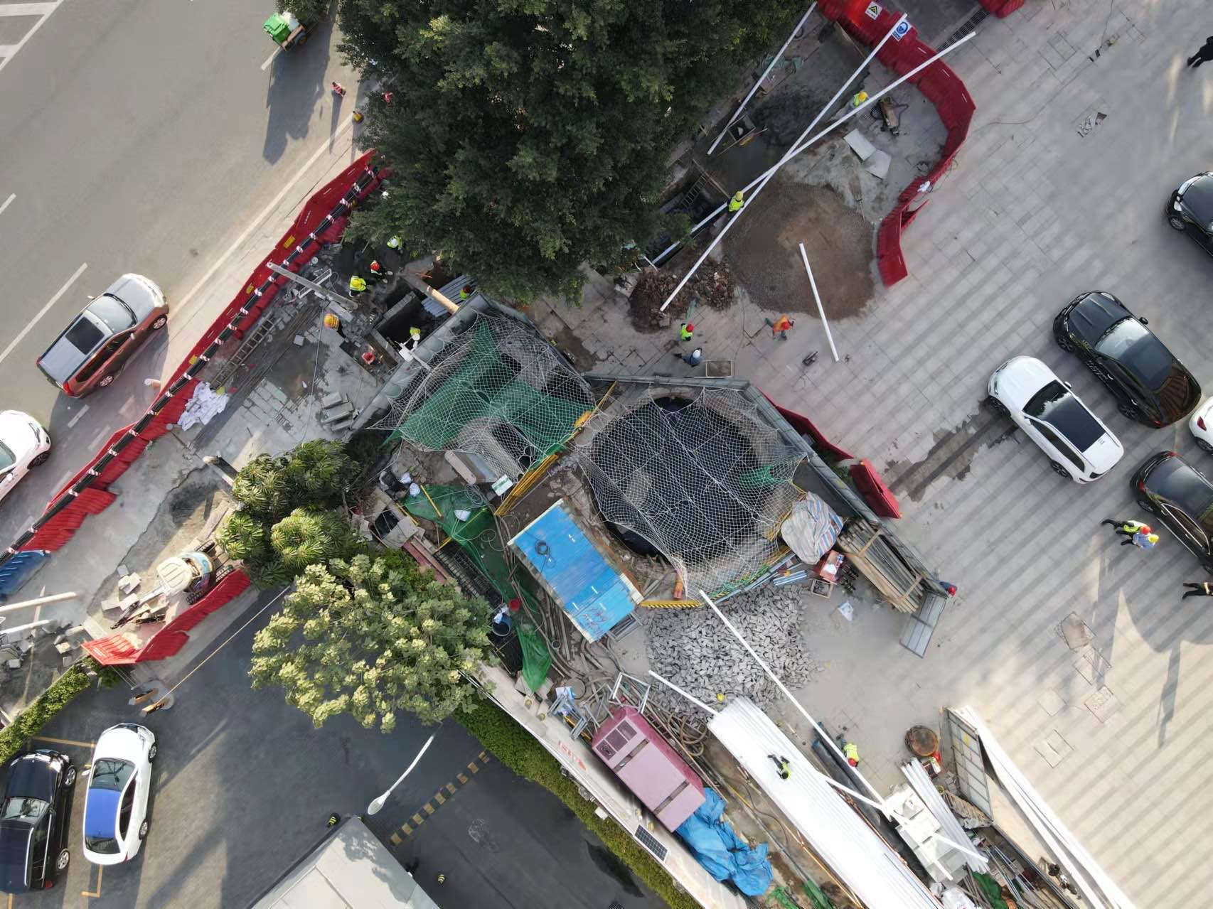
图1
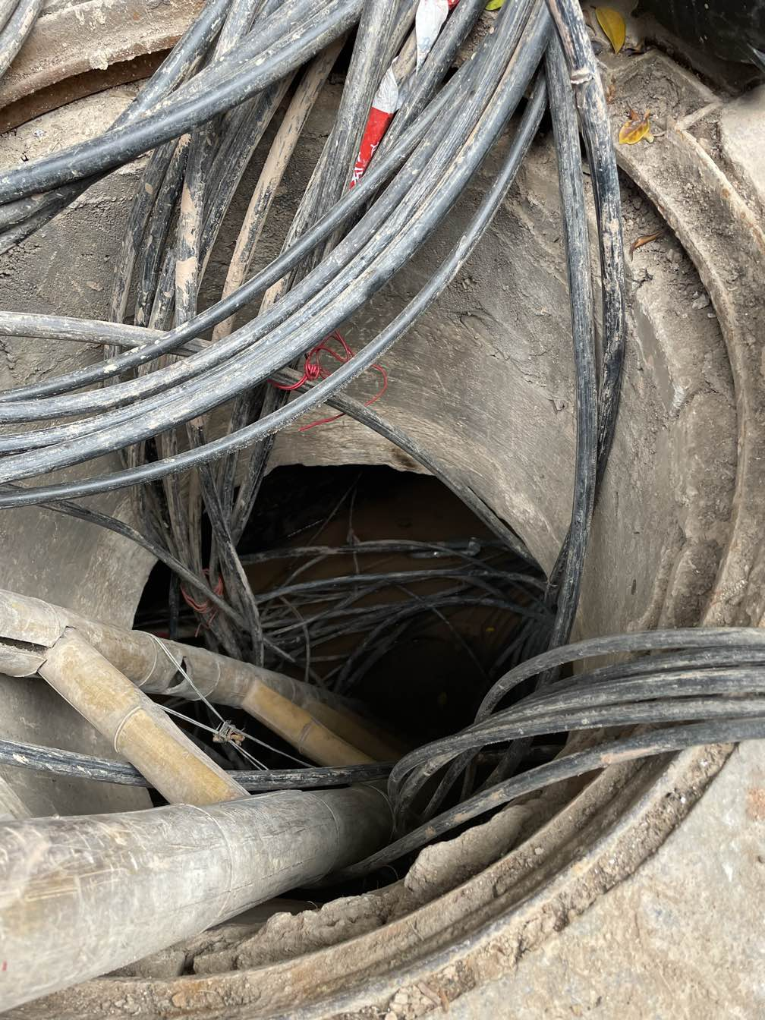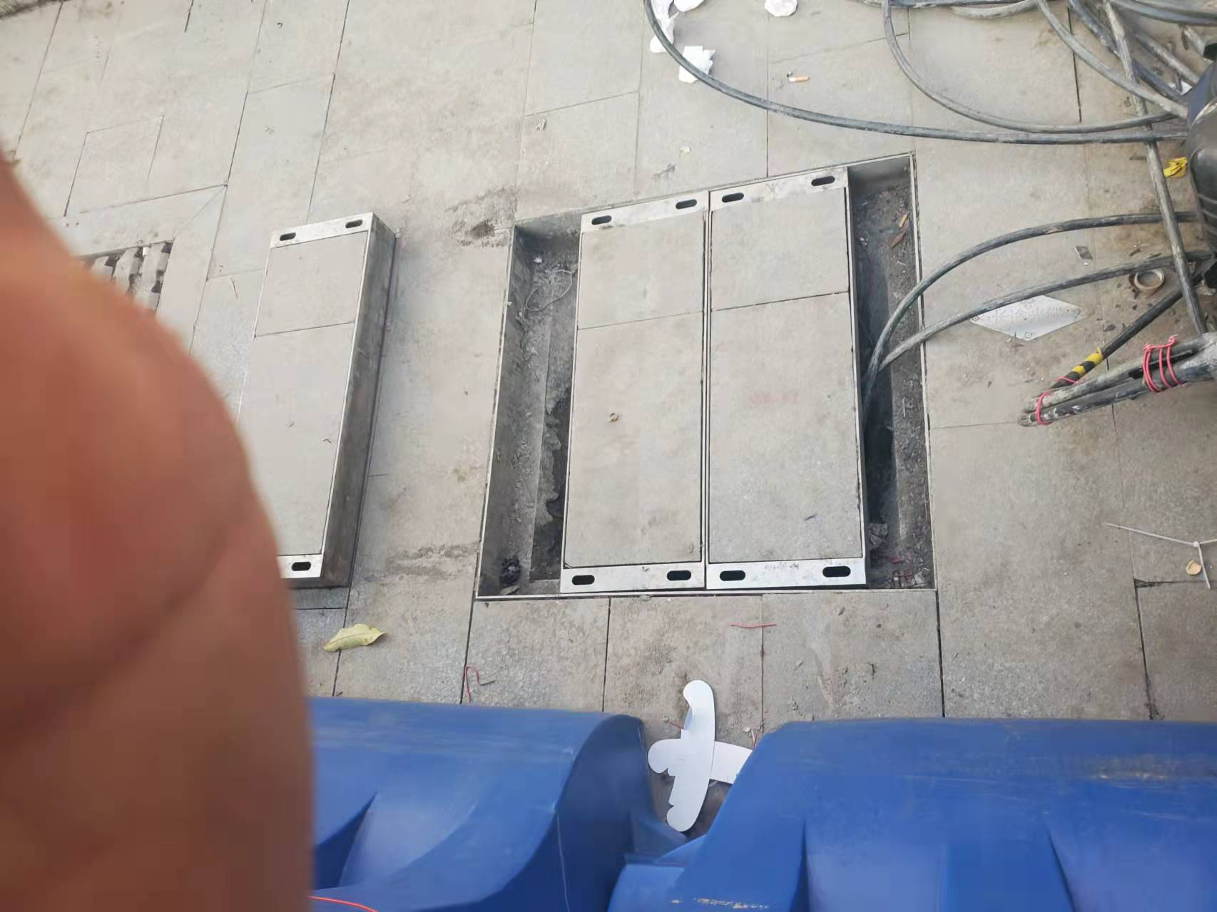
图2 图3
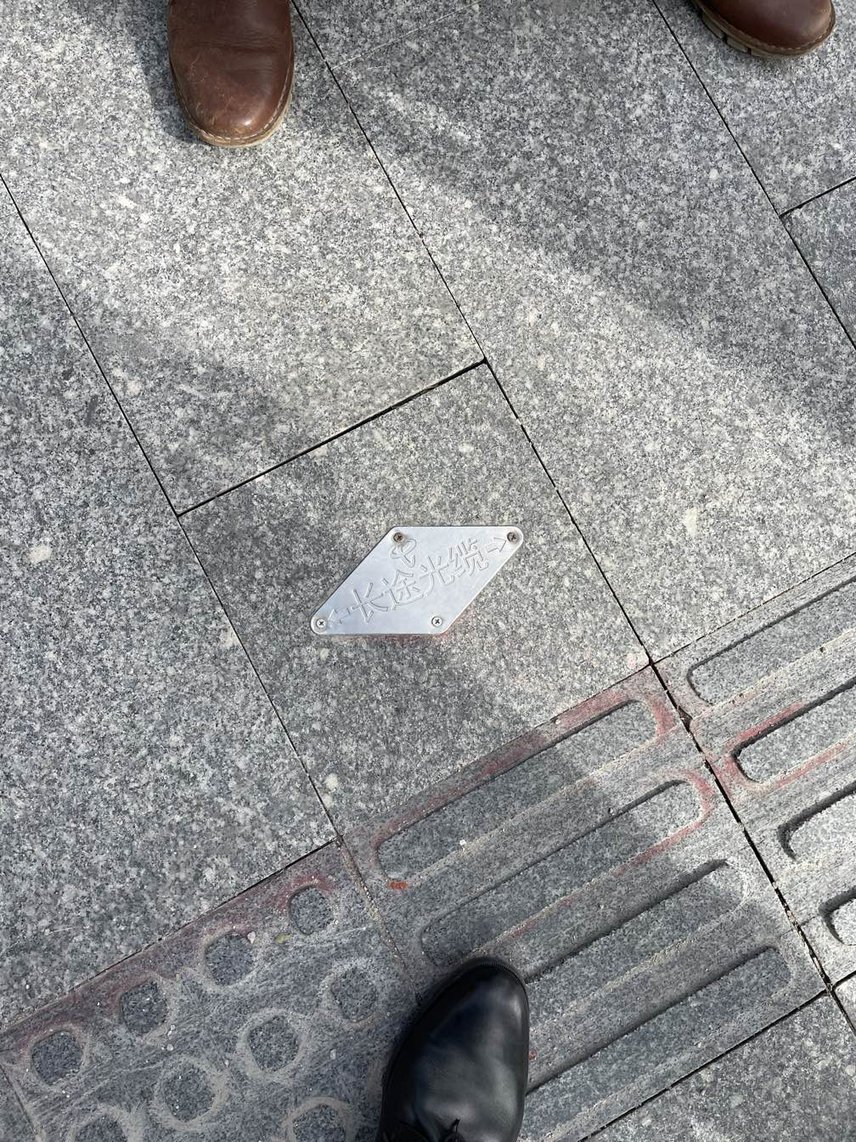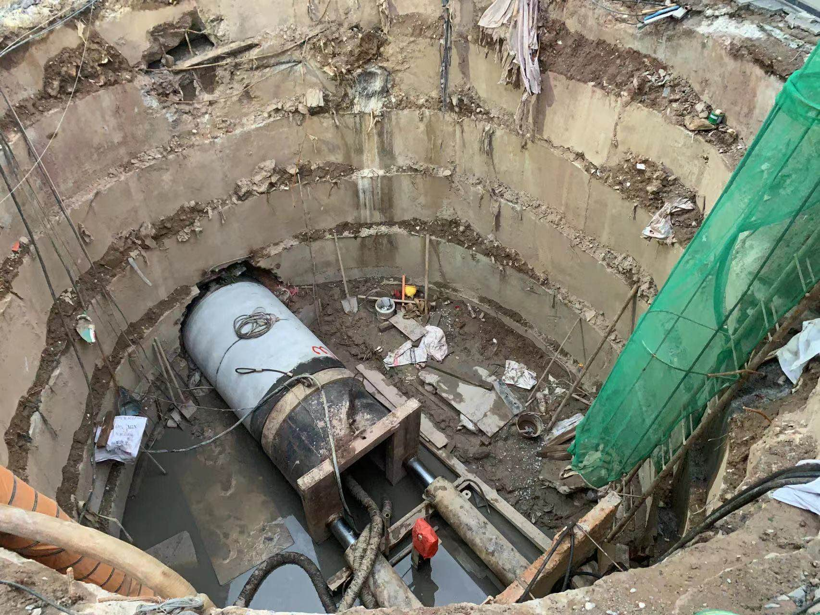
图4 图5
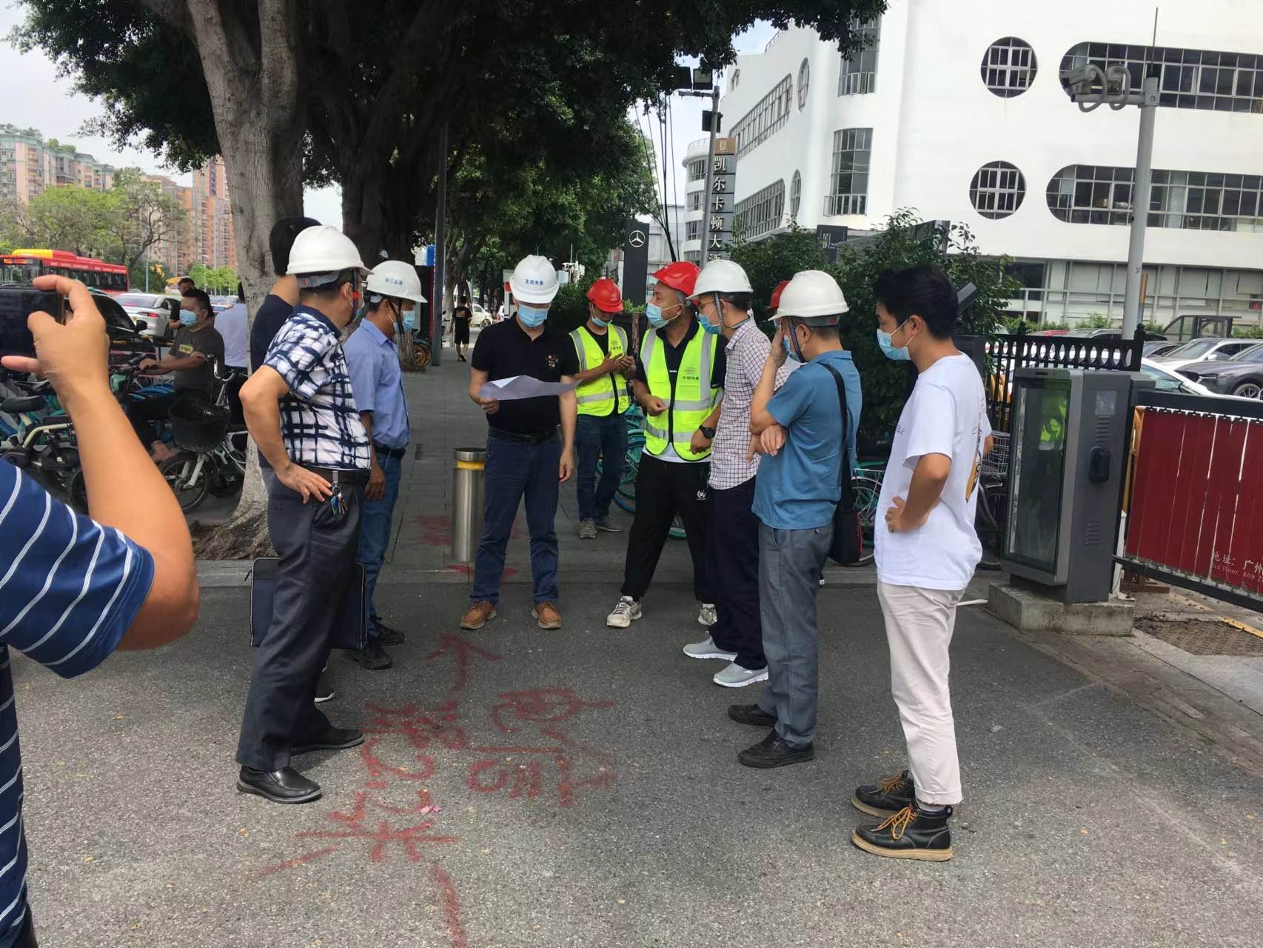
图6
- 现场施工情况
2021年5月20日施工项目部组织进场围蔽场地，6月6日完成FW304顶管井施工准备工作并开始进行第一次顶管作业，6月7日凌晨中山万象公司在实施顶管作业中顶到中国联通、广宽等单位的光缆，现场停止顶管作业，由于停工时间长，原开挖的FW304顶管井进行了回填，11月2日开始对中国联通、广宽等单位的管线进行迁改，迁改井开在FW304顶管井南侧，12月15日完成迁改，12月15日中山万象公司重新进场做顶管作业准备，重新开挖原FW304顶管井，12月20日安装完顶管机后将顶管机机头送至迁改井南侧作业面，由于机头突发泡水出现故障，12月20日开始现场处于设备维修状态，现场未正式实施顶管作业，至12月26月23时许顶管机维修完毕后，顶管机操作手李某某擅自开始往南实施顶管作业，事发前顶管机已放入两节混凝土管道，加上机头长度5米，共9米，迁改井宽度约3米，顶管井与迁改井之间距离约1米，一节混凝土管道（2米）未进入顶管井井壁，推算本次事故顶管作业，顶管机机头实际从迁改井南侧往南顶进约3米。
（九）监管单位履职情况
1.天河区建设工程质量安全监督站，2020年7月16日该站受理了项目的质量安全监督，受理项目后，该站由监督一组负责本项目的质量安全监督工作，并于7月23日编制并下发了质量安全监督计划，日常监督方式以抽查为主，重点对工程参建单位责任主体安全生产职责落实情况进行程序性审查和现场抽查，自项目受监日以来，该站共进行检查巡查12次，针对发现的安全隐患及存在问题发出抽查通知8份，均已督促参建单位及时整改落实，2021年6月15日该站巡查FW304顶管井，由于现场进行迁改施工，该井处于停工状态。
2.天河区水务局，作为水务工程行业主管部门，有按规定对该工程施工过程实施日常监督管理，制定了《天河区水务局2020年安全生产工作总结及2021年工作计划》，有进行定期、不定期安全检查，2021年共组织第三方机构专家进行飞行检查共计306次累计939人次，发出责令限期整改通知书18份，期间对程界西等渠箱清污分流工程检查32次，检查人员77人次，对检查发现的安全隐患能立即责令要求现场整改，形成闭环。
3.棠下街道办事处，作为属地街道，街道应急办自2021年起有对辖内雨污分流、排水改造等地下管线施工项目开展持续巡查，前后开展安全巡查15次，针对相关单位存在的安全隐患出具限期整改告知函2份，依法实施行政处罚1次，督促企业落实安全生产主体责任，协调沿线物业使用方与建设单位和施工单位现场对接，要求相关参建单位按照安全生产各项法律法规进行施工。
三、应急救援评估及直接经济损失情况
（一）事故救援情况
事故发生后，中国电信广州分公司管线维护人员第一时间赶到现场进行抢修，接到事故报告后，区政府主要领导第一时间带领公安、住建、水务、应急、交警及属地街道相关负责同志到场组织协调开展应急处置工作，至12月27日上午11时许，被顶断的中国电信一、二级长途光缆恢复接通，12月28日23时许，剩余光缆全数恢复接通。
（二）事故损失情况
1、人员伤亡情况：本次事故没有造成人员伤亡。
2、直接经济损失：根据《企业职工伤亡事故经济损失统计标准》（GB/T6721-1986），按照事故单位与管线单位签订的赔偿协议及恢复原状的实际费用，认定本次事故直接经济损失约为600万元（不含事故责任行政处罚金额）。
（三）应急处置评估结论
本次事故未造成人员伤亡，区政府各相关单位响应及时，决策合理，处置得当，未造成次生事故，但在一定时间内造成用户通信中断，事故应急救援处置效果评估为良好。
四、事故直接原因
顶管作业前未严格执行前航道片区(猎德东片)合流渠箱清污分流工程项目《地下管线保护专项方案》、《地下通信光缆保护施工方案》和《顶管作业专项施工方案》的要求，未采用人工探挖等有效方法对地下管线情况进行探查复核，未采取有效的地下管线保护措施擅自盲目进行顶管作业施工顶断地下电信管线，直接导致事故发生。
五、事故相关单位主要问题
- 中山万象公司在与施工项目部签订的分包合同中，该单位负责实施顶管施工，负有做好施工现场地下管线保护和严格按照施工方案施工的责任，但在实际操作中，没能吸取6月份实施顶管作业顶到中国联通、广宽等单位光缆造成光缆受损的教训，在组织顶管作业前未按照施工管线保护方案、顶管作业专项方案及管线单位现场交底的要求组织人工探挖等复勘措施探明地下管线具体情况，未采取有效的地下管线保护措施盲目施工，违反了《建设工程质量管理条例》第二十七条和《建筑工程安全生产管理条例》第三十条第一款的规定，未按规定提前通知电信管线管理部门到场监护，擅自盲目违规进行顶管作业，违反了《广东省通信设施建设与保护规定》第三十七条第二款的规定。
- 珠江监理项目监理部对施工现场监理不力，按照该单位制订的《管线保护安全监理实施细则》第6.1.3和6.2.1规定，监理单位有跟进管线保护协议签订情况、监督施工单位地下管线探查复核作业过程和是否按照地下管线保护施工方案实施等职责。但在实施监理过程中，该单位未有效督促管线保护协议的签订，事发前未能吸取6月份监理项目范围内实施顶管作业造成中国联通、广宽等单位光缆受损的教训，未下达有效的监理指令督促相关单位落实施工管线保护方案、顶管作业专项方案及管线单位现场交底的要求，在施工前用人工探挖等复勘措施查明地下管线情况，未落实《建设工程监理合同》约定的要求，严格遵守《管线保护安全监理实施细则》提供全过程（包含施工前准备阶段）监理服务并确保施工质量，违反了《建设工程质量管理条例》第三十六条的规定，同时，对施工现场巡视不力，未能及时发现制止监理范围内分包单位未按顶管专项施工方案和管线单位现场交底要求人工探挖查明管线情况就盲目实施顶管作业的违规行为，不符合《建设工程监理规范》第5.2.12的规定，违反了《建筑工程安全生产管理条例》第十四条的规定。
- 施工总承包单位中铁十二局对施工项目安全生产统一、协调管理不到位，虽有制定施工管线保护方案、顶管作业专项方案，与劳务分包单位中山万象公司签订安全生产管理协议，组织中山万象公司参加管线现场交底和顶管作业技术交底，但未督促中山万象公司在顶管作业前落实人工探挖等复勘措施探明施工范围内地下管线情况，对作业现场巡查不到位，未能及时发现并制止中山万象公司未落实人工探挖等措施和有效保护措施就盲目施工的行为。
- 管线维护部门中国电信股份有限公司广州分公司，未能及时全面推进对历史管线的补测补绘，对管线信息资料更新不及时，以致规划部门管线电子图纸数据不全。虽有掌握历史管线施工工法原始资料，但对历史管线埋深等情况掌握不全且未准确告知实施管线巡护和交底的工作人员涉事历史管线特殊的施工工法，进而导致管线现场交底不清、各参建单位对管线埋深判断失误的情况。
- 天河区水务设施建设中心作为代建单位，在施工前未征询管线单位取得管线原始资料并向勘察设计施工等单位提供，未及时完成规划许可办理程序，未按要求组织会同管线单位签订管线保护协议，同时，对于监理单位履行工程建设监理职责不到位的情况失察。
六、事故有关单位及人员处理建议
根据《中华人民共和国安全生产法》《生产安全事故报告和调查处理条例》等法律法规的规定，对事故责任的认定以及对事故有关单位和人员的处理建议如下：
- 事故责任单位和人员的处理建议
1.中山市万象建筑工程有限公司，存在上文所述违法行为，对事故的发生负有责任，建议由区应急管理局依照《中华人民共和国安全生产法》第一百一十四条第一项给予相应的行政处罚。
2.吴某某，中山市万象建筑工程有限公司法定代表人，公司安全生产第一责任人，督促、检查本单位安全生产工作不到位，未能及时消除本单位项目施工现场在组织顶管作业前未按照相关专项施工方案及管线单位现场交底的要求组织人工探挖等复勘措施探明地下管线、未采取有效的地下管线保护措施盲目施工的生产安全事故隐患，对事故发生负有领导责任，建议由区应急管理局依照《中华人民共和国安全生产法》第九十五条第一项给予相应的行政处罚。
3.广州珠江工程建设监理有限公司，存在上文所述违法行为，对事故的发生负有责任，建议由区应急管理局依照《中华人民共和国安全生产法》第一百一十四条第一项给予相应的行政处罚。
4.徐某，广州珠江工程建设监理有限公司法定代表人，安全生产第一责任人，督促、检查本单位安全生产工作不到位，未能及时消除本单位监理项目未有效督促管线保护协议的签订、未下达有效的监理指令督促施工前落实人工探挖等复勘措施、未落实《建设工程监理合同》约定的要求未严格遵守《管线保护安全监理实施细则》提供监理服务、施工现场巡视不力、现场监理措施落实不力的生产安全事故隐患，对事故发生负有领导责任，建议由区应急管理局依照《中华人民共和国安全生产法》第九十五条第一项给予相应的行政处罚。
（二）其他有关单位及人员的处理建议

1.中铁十二局集团有限公司，作为施工总承包单位，对施工项目安全生产统一、协调管理不到位，督促对劳务分包单位中山万象公司落实在顶管作业前落实人工探挖等复勘措施不到位，未能更好的履行施工总承包单位责任，建议由广州市安委办对其进行安全生产专项约谈。
2.中国电信股份有限公司广州分公司，作为涉事管线管辖维护单位，由于历史管线复杂补测补绘未能按时推进，对管线信息资料及规划部门管线电子图纸更新不及时，未将管线信息向实施管线巡护和交底的工作人员交底清楚，进而导致管线现场交底不清、各参建单位对管线埋深判断失误的情况，建议由区科工信局函告上级主管部门按规定督促该单位全面推进补测补绘工作，进一步完善现场交底制度，明确现场交底事项，做好管线现场交底工作，相关结果报区应急管理局备案。
3.温某某，中山市万象建筑工程有限公司劳务班长，公司派驻项目负责人，施工现场管理混乱，对劳务工人开展施工情况管理不到位，建议中山市万象建筑工程有限公司按照内部规章管理制度予以处理。
4.李某某，广州珠江工程建设监理有限公司前航道片区(猎德东片)合流渠箱清污分流工程项目总监理工程师，对施工现场监理不力，未有效履行总监岗位职责，建议广州珠江工程建设监理有限公司按照内部规章管理制度予以处理。
5.陈某某，中铁十二局集团有限公司前航道片区(猎德东片)合流渠箱清污分流工程项目部经理，对施工现场监管不力，未有效履行岗位职责，建议中铁十二局集团有限公司按照内部规章管理制度予以处理。
6.岳某某，中铁十二局集团有限公司前航道片区(猎德东片)合流渠箱清污分流工程事故施工现场施工负责人，施工现场管理混乱，督促劳务分包单位安全施工按规按章施工不到位，建议中铁十二局集团有限公司按照内部规章管理制度予以处理。
7.本次事故相关人员是否构成违法犯罪，建议由区公安分局继续侦查。
8.建议将本事故调查报告抄送区纪委监委，事故中如有涉及相关违法违纪行为，由区纪委监委依法依规按权限继续调查。
七、事故防范和整改措施
（一）区水务局要迅速组织我区辖内水务工程项目进行事故警示教育，要求各参建单位深刻吸取教训，举一反三，进一步强化行业监管职责，督促参建各方依法依规实施水务建设工程，防止同类事故的发生，严防事故的发生。
（二）中铁十二局集团有限公司要认真吸取事故教训，严格坚守安全红线，要加强施工作业现场安全巡视，加强对分包单位安全生产工作的统一、协调管理，施工前要结合施工范围地下管线实际情况，督促分包单位严格按照专项施工方案施工，采取有效的管线复勘手段探明地下管线位置，确实落实地下管线保护各项措施，确保制订的各项管理措施落实到位。
（三）中山市万象建筑工程有限公司要高度重视安全生产工作，加强对劳务班组的管理，加大安全生产资金投入，在施工中要严格按照专项施工方案的要求和劳务分包合同的约定，进一步探明地下管线情况，采取有效的管线保护措施，方可施工，做到地下管线不明确不施工，位置不明不施工，加强对施工工人的安全生产教育培训，坚决杜绝违章违规作业行为。
（四）广州珠江工程建设监理有限公司要全面加强对施工安全的管控力度，严格按照建设工程监理合同实施监理职责，及时督促和审查相关参建主体是否组织制定管线保护协议、是否按照施工方案、管线保护方案进行建设施工，进一步加大安全生产投入，加强对施工现场的安全巡视，及时发现并制止监理范围内违规违章施工的行为。
（五）湖南省地质工程勘察院要严格按照勘察规范开展前期勘探，对于地下管线不明，情况复杂不清的施工范围，要及时提醒建设单位征询管线单位取得管线原始资料，及时取得地下管线原始资料，结合规划部门电子地形图进一步核实地下管线种类明细，对于技术受限的问题，要及时向建设单位提出增加勘察技术费用，想方设法采用更进一步的勘探技术摸清地下管线实际埋深。
（六）天河区水务设施建设中心要确实履行代建单位建设管理职责，水务工程开工前要按规定提前与各管线单位对接，征询地下管线原始档案资料，并向参建各方提供原始资料，按规定组织与各管线单位签订管线保护协议，结合施工点地下管线实际情况，想方设法组织摸清施工范围内地下管线情况，进一步完善施工流程，依法依规及时办理各项许可，进一步督促监理单位严格按照监理合同实施监理，确实履行建设工程监理职责，确保施工安全。
（七）中国电信股份有限公司广州分公司要抓紧时间按照上级政府部门要求，及时全面开展对管辖范围内的历史管线的补测补绘，全面掌握历史管线情况，并及时将历史管线测绘成果及时报送至规划部门，完善现场交底制度工作机制，确保管线巡护交底人员全面掌握巡护范围内地下管线实际情况，做好管线现场交底，积极配合施工单位做好施工现场管线摸查工作，确保管线安全。
（八）属地街道要加强对辖内地下管线保护范围内建设施工情况的巡查，进一步加大对沿线范围内违规施工的发现打击力度，对未经许可、未做好管线保护措施等违规施工行为要加大行政处罚力度，涉嫌构成违法犯罪的要及时移交公安机关处理。

总承包单位依法将建设工程分包给其他单位的，分包单位应当按照分包合同的约定对其分包工程的质量向总承包单位负责……
施工单位对因建设工程施工可能造成损害的毗邻建筑物、构筑物和地下管线等，应当采取专项防护措施。
符合法律法规规定在通信设施安全保护重点范围内实施建设施工行为的，有关组织或者个人应当事先通知通信设施产权人或者管理人，并采取有效的安全防护措施，或者承担安全防护费用。
工程监理单位应当依照法律、法规以及有关技术标准、设计文件和建设工程承包合同，代表建设单位对施工质量实施监理，并对施工质量承担监理责任。
项目监理机构应安排监理人员对工程施工质量进行巡视。巡视应包括下列主要内容：1 施工单位是否按工程设计文件、工程建设标准和批准的施工组织设计、（专项）施工方案施工。
③工程监理单位应当审查施工组织设计中的安全技术措施或者专项施工方案是否符合工程建设强制性标准。工程监理单位在实施监理过程中，发现存在安全事故隐患的，应当要求施工单位整改;情况严重的，应当要求施工单位暂时停止施工，并及时报告建设单位。施工单位拒不整改或者不停止施工的，工程监理单位应当及时向有关主管部门报告。工程监理单位和监理工程师应当按照法律、法规和工程建设强制性标准实施监理，并对建设工程安全生产承担监理责任。
发生生产安全事故，对负有责任的生产经营单位除要求其依法承担相应的赔偿等责任外，由应急管理部门依照下列规定处以罚款:发生一般事故的，处三十万元以上一百万元以下的罚款；
发生一般事故的，处上一年年收入百分之四十的罚款；

